DISTRITO REDES DE GAS COCHABAMBA

UNIDAD DISTRITAL DE OPERACIÓN Y MANTENIMIENTO
CONTRATACIÓN DIRECTA ORDINARIA (CDO)

ESPECIFICACIONES TÉCNICAS

“INSTALACIÓN DE PLACAS DE SEÑALIZACIÓN DE RED SECUNDARIA- DISTRITO 1 ”



UNIDAD DE OPERACIÓN Y MANTENIMIENTO COCHABAMBA

COCHABAMBA – SEPTIEMBRE 2015
CONTENIDO

SECCIÓN I 4
1. INTRODUCCIÓN 4
2. OBJETIVO 4
3. ALCANCE 4
4. DEFINICIONES 4
SECCIÓN II 6
1. INFORMACIÓN GENERAL 6
1.1. LUGAR DE EJECUCIÓN 6
1.2. PLAZO DE EJECUCIÓN DE LA OBRA 6
1.3. PRECIO REFERENCIAL 6
1.4. FORMA DE PAGO 6
1.5. FORMA DE ADJUDICACIÓN 6
1.6. MÉTODO DE SELECCIÓN 6
1.7. IMPEDIDOS DE PARTICIPAR 6
2. REQUISITOS QUE DEBE CUMPLIR EL PROPONENTE Y EL CONTRATISTA 7
2.1. EXPERIENCIA ESPECÍFICA 7
2.2. EXPERIENCIA DEL PERSONAL 7
2.3. NÚMERO DE FRENTES DE TRABAJO 7
2.4. EQUIPOS, MATERIAL Y HERRAMIENTAS 8
2.5. ORGANIGRAMA 8
2.6. CRONOGRAMA 8
2.7. INSPECCIÓN PREVIA 8
2.8. GARANTÍAS DE OBRA 8
2.9. SEGUROS 10
2.10. PERMISOS Y AUTORIZACIONES 10
2.11. MOROSIDAD Y SUS PENALIDADES 10
2.12. NORMAS QUE LA EMPRESA CONTRATISTA DEBE CUMPLIR EN OBRA 10
2.13. PROCEDIMIENTOS DE OBRA 11
2.13.5. SEGURIDAD 11
2.13.5.1. CLÁUSULA DE SEGURIDAD Y SALUD OCUPACIONAL PARA CONTRATOS DE OBRAS Y SERVICIOS 11
2.14. CAMBIO DE CUSTODIA DE PLACAS DE SEÑALIZACIÓN 13
2.15. ORGANIZACIÓN Y SEGUIMIENTO 13
SECCIÓN III 15
1. DESCRIPCIÓN DE OBRAS 15
1.1 DESCRIPCIÓN DETALLADA DE LOS TRABAJOS 15
1.2 DATA BOOK 16
2. VOLÚMENES DE OBRA 17
SECCIÓN IV 18
1. MOVILIZACIÓN DE PERSONAL, EQUIPO, MAQUINARIA Y HERRAMIENTAS 18
2. INSTALACIÓN DE FAENAS 19
3. CARGUÍO, TRANSPORTE Y DESCARGUIO DE PLACAS DE SEÑALIZACIÓN 20
4. ELABORACIÓN DE PLANOS GEO REFERENCIADOS 21
5. OBRAS CIVILES PARA LA INSTALACIÓN DE PLACAS EN ACERAS DE HORMIGÓN 22
6. OBRAS CIVILES PARA LA INSTALACIÓN DE PLACAS EN ACERAS DE TIERRA 23
SECCIÓN V 24
1. LOCALIZACIÓN DE LAS OBRAS 24
2. INSTALACIÓN DE PLACAS DE SEÑALIZACIÓN EN ACERA DE CONCRETO 25
3. INSTALACIÓN DE PLACAS EN ACERAS DE TIERRA 26
4. PUNTOS DONDE SE INSTALARÁN LAS PLACAS 27
SECCIÓN VI 28
1. VOLUMENES DE OBRA 28

SECCIÓN I

INTRODUCCIÓN
El Distrito Redes de Gas Cochabamba tiene a su cargo el desarrollo de redes de gas natural en el departamento de Cochabamba, para ello cuenta con unidades técnicas que se encargan del diseño, construcción, operación y mantenimiento de la tubería de acero y polietileno, Estaciones Distritales de Regulación y City Gates.
Asimiso el Reglamento de Distribución de Gas Natural por Redes aprobado mediante Decreto Supremo 1996, en su anexo III en la sección 3.2.1 Tuberías Enterradas indica, que deberá ubicarse una señal de línea tan cerca como sea práctico sobre cada línea principal o de transición, mismas que deberán ser mantenidas de tal forma de asegurar su calidad de información y visualización.

Las redes secundarias son construidas con tuberías de polietileno que suministran gas natural a usuarios domésticos y comerciales. Para la correcta ejecución y segura de los trabajos de construcción y mantenimiento de otras redes de servicio básico como el agua, alcantarillado y telefonía ejecutados por los concesionarios de las mismas se hace necesario la señalización horizontal que permitan la localización e identificación de las redes de distribución secundarias de gas natural en operación a objeto de alertar al público en general la presencia de los mismas ante cualquier eventualidad.

En este sentido la Unidad Distrital de Operación y Mantenimiento Cochabamba elabora las especificaciónes técnicas a fin de dar cumplimiento a las disposiciones establecidas en el Reglamento de Contrataciones Directas en el marco del D.S. 29506 y los Reglamentos de Distribución de Gas Natural por Redes y El Reglamento de Diseño, Construcción, Operación de Redes de Gas Natural e Instalaciones Internas. Por lo que se pretende contar con una empresa de obras civiles para la ejecución de señalización de la red secundaria en el Distrito 1 Municipio de Cercado del departamento de Cochabamba.

OBJETIVO
Realizar la instalación de 3010 placas de Señalización en la Red Secundaria en el Distrito 1 del Municipio de Cercado – Cochabamba.

ALCANCE
El trabajo de instalación de placas de señalización de la red de distribución secundaria abarca las siguientes actividades:
- Movilización de personal, equipo, maquinaria y herramientas.
- Instalación de Faenas.
- Carguío, transporte y descarguío de placas de señalización.
- Elaboración de planos geo referenciados.
- Obras civiles para la instalación de placas en aceras de hormigón.
- Obras civiles para la instalación de placas en aceras de tierra.

DEFINICIONES
A continuación se describe la terminología utilizada en el presente documento:
Cadista | Personal capacitado para el uso de paquetes CAD, como es el caso del AutoCAD
Contratante | Y.P.F.B.
Custodia | Vigilancia y cuidados que debe tener sobre un objeto.
Días Calendario | Son todos los días de la semana sin excepción.
Empresa Contratista | Empresa que después del proceso de selección se le hubiese adjudicado la obra.
Empresa Proponente | Empresa que presente los documentos requeridos en el presente documento para adjudicarse la obra.
Fiscal | Personal designado por YPFB para el seguimiento de la obra.
Inspección Previa | Inspección realizada por la empresa proponente al sitio de obra en fecha anterior a la presentación de su propuesta.
Ítem | Cada uno de los puntos descritos en los volúmen de obra de este documento.
MAE | Máxima Autoridad Ejecutiva.
Planos As Built | Plano de construcción de obra que describe con precisión la ubicación de todas las instalaciones construidas
RCD | Responsable de Contratación Directa
SIGMA | Sistema Integrado de Gestión y Modernización Administrativa

SECCIÓN II

INFORMACIÓN GENERAL
La presente sección detalla los aspectos generales de la obra, tanto para las empresas proponentes como para la empresa contratista.

LUGAR DE EJECUCIÓN
El lugar de ejecución para la instalación de placas de señalización se realizará en el Distrito 1 del Municipio de Cercado Cochabamba.

PLAZO DE EJECUCIÓN DE LA OBRA
El tiempo máximo para la ejecución de la obra será de 60 días Calendario, para ello las empresas proponentes, en su propuesta, deberán incluir un plazo igual o menor. El plazo de ejecución será contabilizado a partir de que YPFB, por intermedio del Fiscal emita la Orden de Proceder.

PRECIO REFERENCIAL
Para la ejecución de la presente obra, YPFB Redes de Gas Cochabamba ha determinado como Precio Referencial un monto de Bs. 171.591,10 (Ciento Setenta Un Mil Quinientos Noventa y Uno 10/100 Bolivianos), dicho monto contempla todas las actividades necesarias para la correcta ejecución de la obra.

FORMA DE PAGO
La modalidad de pago será contra avance de obra, para tal efecto la contratista deberá presentar una planilla en la cual se aprecie las cantidades ejecutadas y aprobadas. El pago del ítem se hará de acuerdo a la unidad y precio de la propuesta aceptada. Este costo incluye la compensación total por todos los materiales, mano de obra, herramientas equipo empleado y demás incidencias, también puede otorgarse un anticipo de hasta el 20 % del monto total adjudicado previa presentación de la boleta de garantía por un valor equivalente al monto del anticipo. La factura deberá ser emitida a nombre de YPFB con número de NIT 1020269020 y el pago se realizará a través de transferencias bancarias vía SIGMA.

FORMA DE ADJUDICACIÓN
El presente proceso será contratada por el Total, es decir que una sola empresa se adjudicará a la obra licitada.

MÉTODO DE SELECCIÓN
El método de selección para la presente obra es el de Precio Evaluado Más Bajo. Vale decir que la selección será en base al precio más bajo de entre las propuestas evaluadas, que cumplan los requisitos técnicos y experiencia estipulada por Y.P.F.B. en el presente documento.

IMPEDIDOS DE PARTICIPAR
Están impedidos de participar, directa o indirectamente en procesos de contratación, las personas naturales o jurídicas comprendidas en los siguientes incisos:

- Que tengan deudas pendientes con el Estado, establecidas mediante pliegos de cargo ejecutoriados y no pagados.
- Que tengan sentencia ejecutoriada, con impedimento para ejercer el comercio.
- Que se encuentren cumpliendo sanción penal establecida mediante sentencia ejecutoriada por delitos comprendidos en la Ley Nº 1743, de 15 de enero de 1997, que aprueba y ratifica la convención interamericana contra la corrupción o sus equivalentes previstos en el Código Penal y Ley Anticorrupción Marcelo Quiroga Santa Cruz.
- Que hubieran declarado su disolución o quiebra.
- Cuyos representantes legales, accionistas o socios controladores tengan vinculación matrimonial o de parentesco con la MAE, el RCD, el Comités de habilitación y evaluación, hasta el tercer grado de consanguinidad y segundo de afinidad, conforme lo establecido por el código de familia.
- Los ex servidores públicos de YPFB, no podrán participar en los procesos de contratación efectuados por YPFB, hasta un año después de que la empresa hubiese rescindido su contrato laboral o el servidor público hubiera presentado su renuncia a la empresa, así como las empresas controladas por esto.
- Los servidores públicos que ejercen funciones en YPFB, así como las empresas controladas por estos.
- Los proponentes adjudicados que hayan desistido de suscribir contratos u órdenes de compra o servicio, no podrán participar hasta un (º) año después de la fecha de desistimiento, salvo causas de fuerza mayor o caso fortuito debidamente justificadas y aceptadas por YPFB. La información deberá ser remitida al SICOES
- Los proveedores, contratistas y consultores con los que se hubiese resuelto el contrato por causales atribuibles a estos cuando daño al Estado, no podrán participar hasta tres (3) años después de la fecha de la resolución, conforme a la información registrada en el SICOES.
- Los Proveedores, contratistas y consultores que no hubiesen cumplido con órdenes de compra y/o servicio suscritas con YPFB por causales atribuibles a estos causando daño al Estado, no podrán participar hasta tres (3) años después de la fecha de la resolución, conforme a la información registrada en el SICOES

En el caso de los incisos h) i) y j) la información publicada en el SICOES al momento del cierre de presentación de propuestas será la valedera y deberá ser señalada expresamente en el informe de evaluación.

REQUISITOS QUE DEBE CUMPLIR EL PROPONENTE Y EL CONTRATISTA
Las empresas proponentes deberán cumplir con los siguientes requisitos al momento de la presentación de sus propuestas:

EXPERIENCIA ESPECÍFICA
La experiencia mínima requerida para la etapa de presentación de propuestas, deberá ser igual o mayor al 50% de la propuesta económica de la empresa proponente, definiéndose por experiencia específica aquella en la cual al menos el 50% de los ítems coincida con los ítems de la presente obra (Obras Civiles). La experiencia deberá estar respaldada con documentos que avalen el monto y la actividad desarrollada, vale decir actas de recepción definitiva, certificados de trabajo, planillas de pago o documentos equivalentes en fotocopia simple en caso de no describirse los ítems en alguna acta definitiva, caso contrario la experiencia declarada será descartada.

EXPERIENCIA DEL PERSONAL
El personal clave requerido para el presente proyecto se encuentra listado a continuación, el mismo hace referencia a la experiencia y formación requerida, en este sentido aquella empresa que no cumpliese con estos requisitos será descalificada. Así mismo la experiencia requerida deberá necesariamente ser certificada a través de documentos que avalen el tiempo y/o monto solicitado contabilizados a partir de la emisión del Diploma Académico, en el caso de la formación profesional o técnica, esta deberá ser respaldada por el certificado correspondiente, el mismo deberá estar vigente y ser emitido por una institución competente.

PERSONAL TÉCNICO CLAVE REQUERIDO
N° | FORMACIÓN | CARGO A DESEMPEÑAR | CARGO SIMILAR | EXPERIENCIA ESPECIFICA MINIMA
1 | Ingeniero Civil, Petrolero o Mecánico | Residente de Obra (con permanencia completa en obra) | Residente, Fiscal, Supervisor de Obras en trabajos de construcciones civiles de obras similares. | Experiencia en Construcciones Civiles de 1 Año.
2 | Curso Auto Cad | Cadista | Elaboración de planos As Built, Planos georeferenciados. | 6 meses desde la obtención del certificado de aprobación del Curso AutoCad.

NÚMERO DE FRENTES DE TRABAJO
La empresa proponente deberá comprometer para el desarrollo de la obra como mínimo dos frentes de trabajos.

EQUIPOS, MATERIAL Y HERRAMIENTAS
La empresa proponente deberá presentar un listado del material y equipo comprometido para la obra, el mismo que deberá cumplir como mínimo con los requerimientos establecidos a continuación, en este sentido aquella empresa que no cumpliese con estos requisitos será descalificada.

Considera el cuadro la siguiente información:
PERMANENTE
N° | DESCRIPCIÓN | UNIDAD | CANTIDAD | POTENCIA | CAPACIDAD
1 | Cortadora de Disco | Equipo | 2 | A Considerar según Propuesta | A Considerar según Propuesta
2 | Generador Eléctrico | Equipo | 2 | A Considerar según Propuesta | A Considerar según Propuesta
3 | Mezcladora | Equipo | 1 | A Considerar según Propuesta | A Considerar según Propuesta
4 | Carretilla | Pieza | 2 | - | -
5 | Pala | Pieza | 2 | - | -
6 | GPS | Equipo | 1 | A Considerar según Propuesta | A Considerar según Propuesta
7 | Cámara Fotográfica | Equipo | 1 | A Considerar según Propuesta | A Considerar según Propuesta
8 | Escuadra | Pieza | 1 | - | -
9 | Nivel | Pieza | 1 | - | -
DE ACUERDO A REQUERIMIENTO
N° | DESCRIPCIÓN | UNIDAD | CANTIDAD | POTENCIA | CAPACIDAD
1 | Camioneta 4x4 | Vehiculo | 1 | A Considerar según Propuesta | A Considerar según Propuesta
El equipo a requerimiento es aquel necesario para la ejecución de alguna actividad específica; por lo que no se requiere su permanencia y disponibilidad permanente en la obra.

ORGANIGRAMA
La empresa proponente deberá presentar un organigrama que contemple en su estructura a todo el personal comprometido para la obra, el mismo debe incluir a todo el personal comprometido para la obra.

CRONOGRAMA
La empresa proponente deberá presentar un cronograma de actividades que contemple todos los ítems requeridos en el presente documento, este cronograma deberá elaborarse en un diagrama de barras Gantt que permita apreciar la ruta crítica de la obra, el mismo deberá detallar todos los trabajos a realizar hasta la recepción provisional de la obra. Así mismo se debe considerar que la empresa contratista podrá realizar trabajos fuera de los días programados en el cronograma de obra siempre y cuando el Supervisor lo autorice, aclarando que todo día trabajado será computado.

INSPECCIÓN PREVIA
Las empresas proponentes tienen la obligación de realizar la inspección previa del lugar y el entorno donde se realizará la obra en una inspección por cuenta propia.

GARANTÍAS DE OBRA
La empresa contratista deberá contar con las siguientes garantías:

SERIEDAD DE PROPUESTA
Con el propósito de garantizar intención de culminar el proceso de contratación, la empresa proponenete deberá presentar una Garantía de Seriedad de Propuesta por el uno (1%) del valor total de su propuesta, la misma deberá tener una vigencia de 90 días calendario a partir de su emisión. Los proponentes por tanto podrán presentar Boletas de Garantía Bancaria, Boleta de Garantía a Primer Requerimiento o Póliza de Caución a primer requerimiento para entidades públicas, misma que debe ser emitida por cualquier entidad regulada y autorizada por la Autoridad de Supervisión del Sistema Financiero de Bolivia. Dicha garantía deberá expresar su carácter de: irrevocable, renovable y de ejecución inmediata.

CORRECTA INVERSIÓN DE ANTICIPO
Con el propósito de garantizar la devolución del anticipo inicial entregado, en caso que la empresa contratista lo haya sido solicitado, esta deberá hacer entrega de la Garantía de Correcta Inversión de Anticipo por un monto equivalente al del anticipo recibido y en un valor máximo del 20% del monto total del contrato, la misma debe encontrarse vigente entre tanto el monto de la garantía no haya sido deducido en cada uno de los pagos parciales del monto total. Los proponentes por tanto podrán presentar Boletas de Garantía Bancaria, Boleta de Garantía a Primer Requerimiento o Póliza de Caución a primer requerimiento para entidades públicas, misma que debe ser emitida por cualquier entidad regulada y autorizada por la Autoridad de Supervisión del Sistema Financiero de Bolivia. Dicha garantía deberá expresar su carácter de: irrevocable, renovable y de ejecución inmediata, y deberá ser presentada antes de la suscripción del contrato a fin de ser introducida en el mismo.

GARANTÍA DE CUMPLIMIENTO DE CONTRATO
Con el propósito de garantizar la vigencia, conclusión y entrega definitiva del objeto del contrato, la empresa contratista deberá presentar una Garantía de Cumplimiento de Contrato por el siete (7%) del monto del contrato, la misma deberá estar vigente hasta 60 días calendario después de realizada la recepción definitiva o liquidación del contrato.

Los tipos de garantía que pueden ser presentados, son los siguientes:

- Boleta de Garantía.- Emitida por cualquier entidad de intermediación financiera bancaria o no bancaria, regulada y autorizada por la instancia competente, que deberá expresar su carácter de renovable, irrevocable y de ejecución inmediata.

- Garantía a primer requerimiento.- Emitida por una entidad de intermediación financiera bancaria o no bancaria, regulada y autorizada por la instancia competente, que deberá expresar su carácter de irrevocable y de ejecución inmediata.

- Póliza de Seguro de Caución a Primer Requerimiento.- Emitida por una compañía aseguradora regulada y autorizada por la instancia competente, que deberá expresar su carácter, que deberá expresar su carácter de renovable, irrevocable y de ejecución inmediata.

GARANTÍA ADICIONAL A LA GARANTIA DE CUMPLIMIENTO DE CONTRATO
Con el propósito de garantizar la calidad de la obra, en los casos en los que la propuesta de la empresa contratista no superé 85% del precio referencial, la misma deberá presentar una Garantía Adicional a la Garantía de Cumplimiento de Contrato de obras, esta garantía deberá ser equivalente a la diferencia entre el valor de la propuesta económica y el 85% del precio referencial. Esta garantía será presentada junto con la Garantía de Cumplimiento de Contrato y tendrá vigencia desde la firma del contrato hasta la recepción definitiva de la obra. El tipo de garantía a entregar deberá ser Boleta de Garantía o Garantía a primer Requerimiento, y deberá expresar su carácter de: irrevocable, renovable y de ejecución inmediata.

GARANTÍA DE CALIDAD DE OBRA REALIZADA
Con el propósito de garantizar la calidad de la obra realizada por la empresa contratista, al momento de realizar la entrega definitiva y conjuntamente con la documentación final del proyecto, la empresa contratista deberá adjuntar una carta notariada en dos ejemplares originales correspondiente a la Garantía de Calidad de obra Realizada, dicho documento debe establecer que en un periodo de 2 años, la empresa contratista debe subsanar de cualquier observación encontrada a causa de un trabajo deficiente en la obra. Ante este hecho, la empresa contratista deberá actuar de forma inmediata y asumir todos los costos en que se incurra por esta causa.

SEGUROS
La empresa adjudicada, deberá presentar y mantener vigente de forma ininterrumpida durante todo el periodo del contrato la Póliza de Seguro especificada a continuación:

- Poliza todo riesgo de construcción
Durante la ejecución de la obra, el Contratista deberá mantener por su cuenta y cargo una póliza de Seguro adecuada, para asegurar contra todo riesgo, las obras en ejecución, materiales.
La misma que cubrirá las construcciones a efectuar de acuerdo a las Especificaciones Técnicas, el valor asegurado debe ser igual al valor de las obras. Deberá incluir además las coberturas de: errores de construcción, movimiento sísmico, inundación, tempestad, incendio, impericia, descuido, actos mal intencionados cometidos por los empleados y/o contratistas, remoción de escombros, periodo de mantenimiento amplio, gastos adicionales por horas extras y de aceleración, equipos y maquinaria del contratista y otras cobertura que vea necesarias el contratista.
- Seguro de Responsabilidad Civil
Por daños a terceros, o bienes de terceros, por cualquier causa que durante la prestación del servicio pudiera ocasionar, sus equipos, personal y otros. Debe incluir las coberturas de: responsabilidad civil general (extracontractual), responsabilidad civil contractual, responsabilidad civil operacional, responsabilidad cruzada, responsabilidad civil de contratistas y subcontratistas. Incluyendo daños por gastos de aceleración de siniestros y extraordinarios y remoción de escombros dejando indemne a YPFB por cualquier suceso. En esta póliza YPFB deberá figurar como un tercero. El límite de indemnización por evento y/o reclamos deberá ser por $us. 10.000.
c) Póliza de Accidentes Personales
Los trabajadores, funcionarios y empleados designados por la empresa adjudicada, deberán estar cubiertos bajo el Seguro de Accidentes Personales (que cubre gastos médicos, invalidez parcial permanente, invalidez total permanente y muerte), por lesiones corporales sufridas como consecuencia directa e inmediata de los accidentes que ocurran en el desempeño de su trabajo.
Condiciones Adicionales
- De suspenderse por cualquier razón la vigencia o cobertura de las Pólizas nominadas precedentemente, o bien se presente la existencia de eventos no cubiertos por las mismas; la empresa adjudicada, se hace enteramente responsable frente a YPFB, por todos los Accidentes que hayan podido sufrir su personal en el desempeño de sus funciones.

- La empresa adjudicada, deberá entregar una copia de las citadas pólizas a YPFB antes de la suscripción del contrato.

PERMISOS Y AUTORIZACIONES
La empresa contratista será la responsable de obtener todas las autorizaciones y de realizar los pagos necesarios a las instancias correspondientes para la buena ejecución de la obra, además debe coordinar y realizar las gestiones necesarias ante las empresas de servicios (electricidad, agua, fibra óptica, etc.) cuyas instalaciones puedan sean afectadas. Así mismo se contempla la obtención de las autorizaciones para el cierre de calles e interrupción del tráfico vehicular ante la policía nacional si fuese necesario.

MOROSIDAD Y SUS PENALIDADES
La empresa contratista en caso de exceder los tiempos previstos en el contrato se verá sometida a multas conforme al siguiente detalle:
- 5 por 1000 del monto total del contrato por cada día de retraso entre el 1 y 10 días calendario.
- 7 por 1000 del monto total del contrato por cada día de retraso entre 11 y 20 días calendario.
- 9 por 1000 del monto total del contrato por cada día de retraso entre 21 y 30 días calendario.

NORMAS QUE LA EMPRESA CONTRATISTA DEBE CUMPLIR EN OBRA
La empresa contratista deberá cumplir estrictamente con lo establecido en la Ley de Hidrocarburos (Ley 3058), el Reglamento Ambiental para el Sector de Hidrocarburos (R.A.S.H.) y la Ley de Medio Ambiente y sus Reglamentos. Así mismo serán documentos de cumplimiento obligatorio los siguientes:

APROBADOS MEDIANTE DS 1996 | Reglamento de Distribución de Gas Natural por Redes.  Reglamento de Diseño, Construcción y Operación para la Distribución de Redes de Gas Natural y sus respectivos anexos.

PROCEDIMIENTOS DE OBRA
De manera previa al inicio de la obra la empresa contratista deberá hacer entrega al supervisor de un compendio con los procedimientos de cada uno de los ítems a desarrollarse, este compendio será entregado en carpeta tamaño carta y tres orificios, el tipo de letra será Agency FB con tamaño de letra 11, además deberá contar con un formato de pie de página con la firma de elaboración del procedimiento y el espacio para la firma del supervisor de YPFB como aprobado, el encabezado de página deberá contener el logo de YPFB Corporación, el nombre del procedimiento, el número de página y el nombre de la empresa contratista. Dichos procedimientos deberán contar con la siguiente estructura:

NOMBRE DE ITÉM
La empresa contratista deberá llenar el mismo con el nombre exacto del ítem.

DEFINICIÓN
La empresa contratista deberá usar este subtitulo para definir al ítem y su alcance.

PERSONAL, MATERIALES, HERRAMIENTAS Y EQUIPO
La empresa contratista deberá hacer uso de este subtitulo para establecer el personal, materiales, herramientas y equipo que utilizará para el desarrollo de la obra. Debe considerarse en este subtitulo todas aquellas mencionadas en el procedimiento de ejecución y en el punto de seguridad.

PROCEDIMIENTO DE EJECUCIÓN
La empresa contratista deberá describir a detalle las actividades necesarias para el cumplimiento de los requerimientos de las especificaciones técnicas, en este se incluirá al personal, los materiales, herramientas y equipos comprometidos por la empresa, estos en todo caso deberán ser de igual o mayor capacidad a los solicitados por YPFB y propuestos por la empresa contratista al momento de su propuesta.

SEGURIDAD

CLÁUSULA DE SEGURIDAD Y SALUD OCUPACIONAL PARA CONTRATOS DE OBRAS Y SERVICIOS
YPFB exige de sus contratistas y, a través de éstos, de los subcontratistas quienes a través de todos y cada uno de sus integrantes, son los únicos responsables de la prevención de accidentes y enfermedades profesionales en cada área de trabajo donde ejecuten obras y servicios, así como de la asunción de deberes ante la Autoridad, si ocurriesen.

La empresa contratista y subcontratista en todo momento tomará las medidas necesarias para dar la suficiente seguridad a sus empleados y a terceros, debiendo instruir a su personal en los procedimientos de trabajo seguro a seguir en cada tarea.

La empresa contratista y subcontratista se obliga a:

- La empresa contratista de la obra/servicio es responsable de contar con su Plan de Higiene, Salud Ocupacional y Bienestar (PHSOB), debidamente presentado y aprobado por el Ministerio del Trabajo; el mismo será presentado a YPFB a simple requerimiento.
- Presentar el Plan de seguridad industrial específico para la obra/servicio.
- Contar con uno o más responsables de seguridad industrial en campo (en función al tamaño de la obra/servicio), para el seguimiento y cumplimiento del Plan y las normas de seguridad industrial y salud ocupacional (el o los profesionales seleccionados por la empresa deberán contar con una experiencia de al menos tres años como responsable(s) de seguridad industrial en proyectos de la envergadura de la obra/servicio proyectado), siendo el Dueño de la empresa, o el Gerente del Proyecto o el Director de Obra los responsables de hacer cumplir la normativa legal vigente en este aspecto.

Especificaciones técnicas generales para aplicación de medidas ambientales
Las especificaciones técnicas para la aplicación de medidas ambientales, son una lista de actividades y recomendaciones que deberán ser aplicadas por La empresa contratista, cuyo objetivo es reducir el impacto ambiental generado por la actividad y cumplir con los compromisos asumidos por YPFB frente a las autoridades ambientales estatales, estas medidas están encaminadas a cumplir los objetivos de YPFB como empresa responsable del Medio Ambiente. Por lo que se exigirá un grado de compromiso por cada empresa contratista y cuyo cumplimiento será evaluado por los supervisores de YPFB.
Se presentan las medidas a tomar en cuenta, divididas en los siguientes criterios:
- Residuos sólidos
- Agua
- Aire
- Capacitación Ambiental
- Seguridad
La empresa contratista deberá dar cumplimiento a las instrucciones emitidas en el Manual de Gestión Ambiental de YPFB.

Mensualmente la CONTRATISTA deberá presentar al SUPERVISOR con copia al TÉCNICO DE SEGURIDAD Y SALUD OCUPACIONAL DE YPFB los siguientes indicadores:

INDICADORES SISO | GESTIÓN
INDICADORES SISO | Mes 1 | Mes 2 | Mes 3
Frecuencia total de accidentes registrables
Contratistas
# de accidentes con tratamiento médico
# de accidentes con trabajo restringido
# de accidentes con días perdidos
# de accidentes con fatalidad
Índice de Gravedad
# de días perdidos – Contratistas
Accidentes Vehiculares (AV)
# de días perdidos – Contratistas
Kilómetros recorridos
Cantidad kilómetros recorridos Contratistas
Horas hombre Trabajadas
H. H. Trabajadas – Contratistas
Actos y Condiciones Inseguras
# de actos Inseguros Reportados – Empresa
# de Condiciones Inseguras Reportadas - Contratista

Se deberá considerar para todas las actividades que ejecute La empresa contratista el manual de Seguridad y Salud Ocupacional de YPFB Distrito de Redes de Gas.

CAMBIO DE CUSTODIA DE PLACAS DE SEÑALIZACIÓN
En caso que YPFB fuese a entregar las placas de señalización a la empresa contratista, la misma deberá revisar lo recibido en almacenes para verificar el buen estado de los mismos, pudiendo en esta única instancia identificar daños o defectos, una vez la empresa contratista haya recibido el material necesario para la construcción la integridad de los mismos será enteramente su responsabilidad.

ORGANIZACIÓN Y SEGUIMIENTO

FISCALIZACIÓN
YPFB, a través del Responsable de Contratación (RCD) designará un Fiscal (el mismo deberá pertenecer a la Unidad Distrital de Operación y Mantenimiento Cochabamba), para dar seguimiento y verificar que las especificaciones técnicas requeridas en el presente documento sean cumplidas por la empresa contratista. Cada Fiscal utilizará los medios que estime oportunos para comprobar el cumplimiento de los requerimientos establecidos en el contrato y en el presente documento en lo referente a la propia ejecución de las actividades, su programación, seguimiento y entrega de información. Es por tanto obligación de la empresa contratista dar, a tal efecto todas las facilidades que sean requeridas para la revisión de los trabajos ejecutados y documentación emanada del proyecto.

SUPERVISIÓN
La Supervisión de la Obra será realizada por el profesional nombrado para el efecto, denominada en esta Especificación Técnica como el Supervisor, con todas las facultades inherentes al buen desempeño de las funciones de supervisión e inspección técnica, teniendo entre ellas las siguientes a título indicativo y no limitativo:
- Estudiar e interpretar técnicamente los esquemas y especificaciones para su correcta aplicación por el contratista.
- Exigir al contratista la disponibilidad permanente del Libro de Órdenes de Trabajo, por el cual comunicará al contratista la iniciación de obra y el proceso de ejecución.
- Exigir al contratista los respaldos técnicos necesarios, para procesar planillas o certificados de pago.
- En caso necesario, podrá proponer y sustentar la introducción de modificaciones en las características técnicas, diseño o detalles de la Obra, que puedan originar modificaciones en los volúmenes o montos de los presupuestos, formulando las debidas justificaciones técnicas y económicas, en Orden de Cambio o en Contrato Modificatorio, para conocimiento y consideración del contratante a efectos de su aprobación.
- Realizar mediciones conjuntas con el contratista de la obra ejecutada y aprobar los Certificados o Planillas de avance de obra.
- Llevar el control directo de la vigencia y validez de las garantías, a los efectos de requerir oportunamente al contratista su ampliación (en monto y plazo), o para solicitar al contratante a través del fiscal, la ejecución de estas cuando corresponda.

MODIFICACIONES A LA OBRA
El supervisor, puede ordenar por causas plenamente justificadas (técnica, legal y financiera), durante el período de ejecución de la obra, modificaciones y/o ajustes necesarios al diseño de la obra, (que modifiquen el plazo o el monto de la obra), a efectos que la misma cumpla con el fin previsto, a través de los siguientes instrumentos:

- Mediante una Orden de Trabajo.- Cuando la modificación esté referida a un ajuste o redistribución de cantidades de obra, sin que ello signifique cambio sustancial en el diseño de la obra, en las condiciones o en el monto del Contrato. Estas órdenes serán emitidas por el supervisor, mediante carta expresa, o en el Libro de Órdenes, siempre en procura de un eficiente desarrollo y ejecución de la obra.

- Mediante Orden de Cambio.- La orden de cambio se aplicará cuando la modificación a ser introducida implique una modificación del precio del contrato o plazos del mismo, donde se pueden introducir modificación de volúmenes o cantidades de obra (no considerados en el proyecto), sin dar lugar al incremento de los precios unitarios, ni crear nuevos ítems. Una orden de cambio no puede modificar las características sustanciales del diseño. El incremento o disminución mediante Orden de Cambio (una o varias sumadas) solo admite el máximo del cinco por ciento (5%) del monto total de Contrato.

- Mediante Contrato Modificatorio.- Este documento será elaborado solo en caso extraordinario en que la obra deba ser complementada, el mismo presupuestariamente tiene un máximo de 10% del monto total del contrato para su incremento y/o decremento, habilita la opción de crear nuevos ítems, incremento y/o decremento en las cantidades según la necesidad real del proyecto.

SUSPENSIÓN DE OBRA
EL contratante a través del Supervisor está facultado para suspender temporalmente los trabajos en la obra en cualquier momento por motivos de fuerza mayor, caso fortuito y/o convenientes a los intereses del Estado, para lo cual notificará al contratista por escrito, con una anticipación de cinco días calendario, excepto en los casos de urgencia por alguna emergencia imponderable. Esta suspensión puede ser parcial o total.

Si los trabajos son suspendidos parcial o totalmente por negligencia del contratista al poner en riesgo las condiciones de seguridad para el personal o para terceros, por incumplimiento de las órdenes impartidas por el supervisor o por inobservancia de las prescripciones del contrato, el tiempo que los trabajos permanezcan suspendidos no merecerán ninguna ampliación de plazo para la entrega de la OBRA, ni corresponderá pago alguno por el mantenimiento de la misma. No procederá ninguna suspensión a la obra sin la existencia de la justificación correspondiente.

SECCIÓN III

DESCRIPCIÓN DE OBRAS
Los trabajos a realizar, de manera general, comprende la instalación de placas de señalización, mismas que deberán ser empotradas en la acera sobre la tubería de red secundaria con el fin de alertar a la ciudadanía de su existencia y los cuidados que se deben tener durante la excavación de cualquier zanja en inmediaciones de las tubería de gas presurizada. Las placas de señalización de Red Secundaria tienen las siguientes características:

- Material: Aluminio fundido | - Acabado: Granallado
- Dimensiones: Ver figuras Anteriores | - Fondo color: Amarillo (El Alto relieve sin pintar)
- Pintura: de máxima adhesión | - Peso: 280 gr
MODELOS DE LAS PLACAS DE SEÑALIZACIÓN PARA RED SECUNDARIA
MODELO 1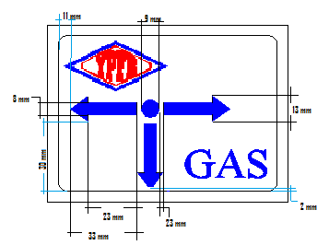 | MODELO 2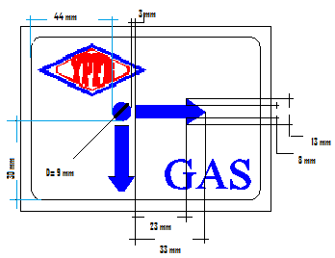

MODELO 3  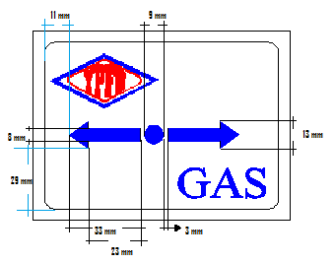 | MODELO 4  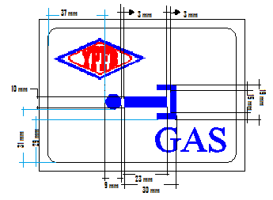

DESCRIPCIÓN DETALLADA DE LOS TRABAJOS
Los trabajos requeridos, consisten básicamente en obras civiles para la instalación de placas de señalización de acuerdo a información proporcionada por YPFB.

La posición de los diferentes modelos a instalarse se describe a continuación.

MODELO 1: Este tipo de modelo describe la existencia de una tee por debajo del mismo, por lo que este modelo deberá ser instalado en todo punto donde se encuentre una tee de polietileno de cualquier diámetro, exceptuando en aquellos en los que ya existiese algún tipo de señalización.

MODELO 2: Este tipo de modelo describe el cambio de dirección del trazo descrito por la tubería de red secundaria en aproximadamente 90° ya sea por la instalación de un codo o el curvado de la tubería, por lo que deberá instalarse en los puntos descritos de similares características en los planos proporcionados por YPFB.

MODELO 3: Este tipo de modelo describe la existencia de una red de distribución de gas natural, por lo que la contratista deberá instalar el mismo, en el punto medio de la longitud de la acera medida entre las líneas de eje de un manzano, esto a menos que el accesorio tapón de polietileno se encuentre a menos de la mitad de la calle en cuestión, en tal caso no requerirá la instalación de este modelo y será puesto a consideración del supervisor de obra.

MODELO 4: Este modelo describe el fin de la red de distribución secundaria en la que se encuentra instalado un tapón de polietileno, por lo que la empresa contratista deberá instalar una placa de este modelo sobre el mismo.

DATA BOOK
Documento que contiene la información técnica de la obra, registros de pruebas, planos de obra y otros que se mencionan en el procedimiento de ejecución.

El documento denominado Data Book deberá ser presentado en carpeta dura tamaño carta con tres orificios de perforación, en una edición original y dos copias, las mismas deberán estar bien identificadas con la denominación del proyecto, el nombre del documento (DATA BOOK) y el nombre de la empresa Contratista. Este documento debe ser entregado al supervisor antes de la entrega definitiva de la obra; sin embargo, cualquier retraso en la entrega de este documento será considerada como una no conformidad y podrá conllevar a multas por incumplimiento conforme indica el contrato.

El “Data Book” debe ser presentado con sus respectivos respaldos magnéticos (CD), respecto a la presentación de informes, los informes realizados en procesador de texto, deberán ser presentados solo en el software Microsoft Word en versión actualizada y los formatos de registro de datos y tablas en Microsoft Excel versión actualizada.

El contenido mínimo del documento esta descrito a continuación, debiendo en caso de no haberse realizado la actividad mencionada incluir la separación en la carpeta del proyecto indicando que el punto no corresponde.

Documentos Administrativos
  - Nota de Adjudicación (Fotocopia).
  - Contrato (Fotocopia).
  - Autorizaciones de las instituciones correspondientes para los trabajos realizados. (Original).
  - Cronograma Inicial de obra (Original).
  - Cronograma Final de obra (Original).
  - Especificaciones Técnicas con firmas de elaborado, revisado y aprobado del personal de YPFB.
  - Memorándum de designación de Fiscal de obra.
  - Memorándum de designación de Supervisor de Obra.
  - Carta de Orden de Proceder (Fotocopia).
  - Libro de Órdenes en (Original).
  - Orden de trabajo (Fotocopia).
  - Orden de cambio (Fotocopia).
  - Contrato modificatorio (Fotocopia).
  - Memorandum designación de comisión de recepción provisional.
  - Acta de Entrega Provisional (Original).
  - Memorandum designación de comisión de recepción definitiva.
  - Acta de Entrega Definitiva (Original).
  - Informes y Planillas de avance legalizados por el Supervisor.
- Almacenes
  - Documento de salida de materiales.
  - Documento de devolución de materiales.
  - Informe de balance final de materiales.

- Planos
  - Planos Geo referenciados en formato impreso y digital.

VOLÚMENES DE OBRA
La obra contempla en sus volúmenes de obra todos los ítems y actividades necesarias para llevar adelante los trabajos antes descritos, los mismos se listan a continuación:

ITÉM | DESCRIPCIÓN | CANTIDAD | UNIDAD | PRECIO UNITARIO (Bs.) | TOTAL (Bs.)
GENERAL
1 | Movilización de Personal, Equipo, Maquinaria y Herramientas | 1,00 | Global
2 | Instalación de Faenas | 1,00 | Global
3 | Carguío, Transporte y Descarguío de Placas de Señalización | 1,00 | Global
4 | Elaboración de Planos Geo Referenciados | 1,00 | Global
5 | Obras Civiles para la Instalación de Placas en Aceras de Hormigón | 2.922,00 | Piezas
6 | Obras Civiles para la Instalación de Placas en Aceras de Tierra | 88,00 | Piezas

SECCIÓN IV
ESPECIFICACIONES TÉCNICAS

MOVILIZACIÓN DE PERSONAL, EQUIPO, MAQUINARIA Y HERRAMIENTAS
  - DEFINICIÓN
Comprende todos los trabajos necesarios para la movilización de personal, equipo, maquinaria y herramientas propios de la empresa contratista hasta el lugar de ejecución de la obra.

  - PERSONAL, MATERIALES, HERRAMIENTAS Y EQUIPO
La empresa contratista deberá proporcionar el transporte y personal necesarios para realizar la movilización de su personal, equipo, maquinaria y herramientas al lugar de ejecución de la obra.

  - CONDICIONES MÍNIMAS A INCLUIR EN EL PROCEDIMIENTO
La empresa contratista deberá proporcionar todos los medios de transporte que sean necesarios para la movilización del personal, equipo, maquinaria y herramientas comprometidos en la propuesta. Cualquier incidente o accidente que pudiera resultar en la ejecución de este ítem será de entera responsabilidad de la empresa contratista.

Se debe aclarar que todos los materiales que no se hayan especificado en el cuadro “Materiales” del presente ítem y cualquier tipo de herramientas que sean necesarios para la ejecución del mismo, deben ser contempladas por cuenta de la empresa contratista y no se tomará en cuenta para efectos de pago.

  - MEDICIÓN Y FORMA DE PAGO
Este ítem será medido y pagado en forma global, el mismo será considerado como concluido una vez que todo el personal, equipo, maquinaria y herramientas comprometidas sean presentados al supervisor en el lugar de ejecución de la obra, este hecho será registrado en el libro de órdenes.

INSTALACIÓN DE FAENAS
  - DEFINICIÓN
Comprende todos los trabajos necesarios para la habilitación de un área que reúna las condiciones necesarias para almacenar los equipos, maquinaria, herramientas y materiales comprometidos para la ejecución de la obra.

  - PERSONAL, MATERIALES, HERRAMIENTAS Y EQUIPO
La empresa Contratista deberá proporcionar el personal, materiales, herramientas y equipos necesarios para realizar la instalación de faenas.

  - CONDICIONES MÍNIMAS A INCLUIR EN EL PROCEDIMIENTO
La empresa Contratista habilitará un espacio que se encuentre a no más de 500 metros del área de construcción de la obra, la ubicación del sitio de instalación de faenas debe ser autorizada por el Supervisor en el libro de órdenes. Cualquier incidente o accidente que pudiera resultar de la ejecución de este ítem, será de entera responsabilidad de la empresa Contratista.

Se debe aclarar que todos los materiales que no se hayan especificado en el cuadro “Materiales” del presente ítem y cualquier tipo de herramientas que sean necesarios para la ejecución del mismo, deben ser contempladas por cuenta de la empresa contratista y no se tomará en cuenta para efectos de pago.

  - MEDICIÓN Y FORMA DE PAGO
Este ítem será medido y pagado en forma global, el mismo será considerado como concluido una vez que se realice la entrega definitiva de la obra, entre tanto YPFB emitirá pagos parciales a requerimiento de la empresa Contratista, los mismos se verán plasmados en cada planilla de pago por un monto equivalente al porcentaje de avance físico de la obra.
.

CARGUÍO, TRANSPORTE Y DESCARGUIO DE PLACAS DE SEÑALIZACIÓN
  - DEFINICIÓN
Comprende todos los trabajos necesarios para el carguío, transporte y descarguío de las placas de señalización de la obra, desde almacenes del Distrito Redes de Gas Cochabamba hasta el área aprobada por el Supervisor en el ítem de instalación de faenas.

  - PERSONAL, MATERIALES, HERRAMIENTAS Y EQUIPO
La empresa Contratista deberá proporcionar el personal, materiales, herramientas y equipos necesarios para realizar el carguío, transporte y descarguío las placas de señalización, sin producir ningún tipo de daño a las mismas.

  - PROCEDIMIENTO PARA LA EJECUCIÓN
El carguío, transporte y descarguío debe ser realizado por personal capacitado, con equipos apropiados y vehículos que deben estar correctamente dimensionados al tamaño y peso de la carga, no será permitido el uso de equipo pesado que no cumpla con las características mencionadas, estando el Supervisor facultado para rechazar el equipo o personal que a su criterio pueda poner en riesgo la integridad de los materiales a ser entregados. Cualquier incidente o accidente que pudiera resultar de la ejecución de este ítem será de entera responsabilidad de la empresa Contratista.

Se debe aclarar que todos los materiales que no se hayan especificado en el cuadro “Materiales” del presente ítem y cualquier tipo de herramientas que sean necesarios para la ejecución del mismo, deben ser contempladas por cuenta de la empresa contratista y no se tomará en cuenta para efectos de pago.

  - MEDICIÓN Y FORMA DE PAGO
Este ítem será medido y pagado en forma global, el mismo será considerado como concluido una vez que todas las placas de señalización se encuentren en su posición final dentro de la obra, entre tanto YPFB emitirá pagos parciales a requerimiento de la empresa Contratista, los mismos se verán plasmados en cada planilla de pago por un monto equivalente al porcentaje de avance físico de la obra.

ELABORACIÓN DE PLANOS GEO REFERENCIADOS
  - DEFINICIÓN
Comprende todos los trabajos necesarios para la elaboración y entrega de los planos Geo referenciados, de todas las placas instaladas de acuerdo al lote adjudicado en formato impreso tamaño A0 y digital DVD, identificando el lugar exacto de su ubicación, las mismas que se diferenciaran de acuerdo al modelo instalado, además de planos en tamaño carta por manzano en donde se ubicará todas las placas junto a su ubicación en coordenadas UTM.

  - MATERIALES, HERRAMIENTAS, EQUIPO Y PERSONAL
La empresa contratista deberá proporcionar todos los materiales, herramientas y equipos necesarios para la elaboración de los planos Geo referenciados como: Computadora, GPS y otros para el desarrollo adecuado del presente ítem.
La empresa contratista deberá contar con personal certificado en el manejo de software AutoCAD, para la representación de la ubicación gráfica de las placas de señalización instaladas.

  - CONDICIONES MÍNIMAS A INCLUIR EN EL PROCEDIMIENTO
Para la elaboración de los planos geo referenciados la contratista deberá usar software capaz de manejar coordenadas UTM, para lo cual deberá hacer el uso de un GPS con un error máximo de +-3 m de precisión a fin de ubicar la posición de las distintas placas instaladas.

Los planos de obra deben ser concordantes conlas especificaciones técnicas y debidamente firmados por los profesionales responsables de su elaboración, mismos deben ser actualizados.

Se debe aclarar que todos los materiales que no se hayan especificado en el cuadro “Materiales” del presente ítem y cualquier tipo de herramientas que sean necesarios para la ejecución del mismo, deben ser contempladas por cuenta de la empresa contratista y no se tomará en cuenta para efectos de pago.

  - MEDICIÓN Y FORMA DE PAGO
Este ítem será medido y pagado de manera global, previa aprobación de los planos por parte del Supervisor de obra y el encargado del Sistema de Información geográfica (S.I.G.).

OBRAS CIVILES PARA LA INSTALACIÓN DE PLACAS EN ACERAS DE HORMIGÓN
  - DEFINICIÓN
Comprende todos los trabajos que implican la instalación de la placa de señalización, trabajos de remoción de la acera de hormigón, excavación de suelos sobre el terreno, fijado de la placa de señalización, limpieza y retiro de todo el material excedente, escombros, basura que se haya generado producto de los trabajos realizados.

  - PERSONAL, MATERIALES, HERRAMIENTAS Y EQUIPO
La empresa Contratista deberá proporcionar el personal, materiales, herramientas y equipos necesarios para realizar la instalación de placas de señalización, tales como cortadoras de hormigón, motogeneradoras, punzones, baldes, badilejos y otros necesarios para que las placas de señalización queden firmes, al ras y libres de cualquier obstáculo.

La empresa contratista vera la forma de minimizar el tiempo de fraguado de los morteros a objeto de evitar robos por terceras personas. Para la cual formulará esta mezcla, con aditivos que satisfagan los requerimientos del presente Término de referencia.

  - CONDICIONES MÍNIMAS A INCLUIR EN EL PROCEDIMIENTO
La empresa Contratista deberá prever todos los recursos y materiales necesarios para minimizar el tiempo de ejecución en la que habilitará la mayor cantidad de frentes o grupos de trabajo. Asimismo establecerá una metodología de trabajo frente a diferentes casos en donde se instalaran las placas de señalización, mismas que serán aprobadas por el supervisor designado.

Remoción de Aceras de Hormigón y Excavación de Suelos:
- La empresa Contratista deberá contar con la autorización del ente municipal si así lo requiera para poder dar inicio a la remoción de aceras de hormigón y excavación de suelos. Así mismo, se hará responsable de cualquier daño ocurrido a otros servicios o estructuras circundantes durante el desarrollo de este ítem.
- La excavación de suelo deberá tener una profundidad de 10 cm por 12 de ancho y 15 de largo.

Vaciado y Fijado de la Placa de Señalización:

- Una vez realizada la excavación, la empresa contratista deberá realizar el vaciado de concreto de 15 cm de largo por 12 cm de ancho y 10 cm de profundidad, asegurándose que queden correctamente fijadas y al ras de piso en las aceras concreto y sobre la tubería, cualquier placa que se encuentre fuera de estas especificaciones será una no conformidad.
- Para el caso de cerámica o algún piso especial se debe realizar el empotrado, fijado a las dimensiones de la placa de señalización vaciado con mortero, con el cuidado de fijarlo al ras del piso.

Se debe aclarar que todos los materiales que no se hayan especificado en el cuadro “Materiales” del presente ítem y cualquier tipo de herramientas que sean necesarios para la ejecución del mismo, deben ser contempladas por cuenta de la empresa contratista y no se tomará en cuenta para efectos de pago.

  - MEDICIÓN Y FORMA DE PAGO
Este ítem será medido y pagado por placa instalada, para ello el volumen a pagar será la cantidad de placas instaladas en el lote y será pagado en base al precio unitario de la propuesta del lote adjudicado, para ello el supervisor de la obra dará la conformidad a la calidad del trabajo terminado (placa instalada), misma que no deberá ser obstáculo para el tránsito peatonal, no tendrá rajaduras, no presentará obstáculos que impidan la inspección visual, estará libre de cualquier material, además de estar limpia.

OBRAS CIVILES PARA LA INSTALACIÓN DE PLACAS EN ACERAS DE TIERRA
  - DEFINICIÓN
Comprende todos los trabajos que implican la instalación de la placa de señalización, trabajos de excavación de suelos sobre el terreno, fijado de la placa de señalización, limpieza y retiro de todo el material excedente, escombros, basura que se haya generado producto de los trabajos realizados.

  - MATERIALES, HERRAMIENTAS Y EQUIPO
La empresa Contratista deberá proporcionar el personal, materiales, herramientas y equipos necesarios para realizar la instalación de placas de señalización, tales como picota, pala, motogeneradoras, punzones, baldes, badilejos y otros necesarios para que las placas de señalización queden firmes, al ras y libres de cualquier obstáculo.

  - CONDICIONES MÍNIMAS A INCLUIR EN EL PROCEDIMIENTO
La empresa Contratista deberá prever todos los recursos y materiales necesarios para minimizar el tiempo de ejecución en la que habilitará la mayor cantidad de frentes o grupos de trabajo. Asimismo establecerá una metodología de trabajo frente a diferentes casos en donde se instalaran las placas de señalización, mismas que serán aprobadas por el supervisor designado.

Excavación de Suelos:
- La empresa Contratista deberá contar con la autorización del ente municipal si así lo requiera para poder dar inicio a la excavación de suelos. Así mismo, se hará responsable de cualquier daño ocurrido a otros servicios o estructuras circundantes durante el desarrollo de este ítem.
- La excavación de suelo deberá tener una profundidad de 25 cm por 30 de ancho y 30 de largo.

Vaciado y Fijado de la Placa de Señalización:
- Una vez realizada la excavación, la empresa contratista deberá realizar el vaciado de concreto de 30 cm de largo por 30 cm de ancho y 25 cm de profundidad, asegurándose que queden correctamente fijadas y a nivel del cordón de acera y sobre la tubería. La empresa contratista deberá ver la forma de fijar las placas a nivel de la tubería por lo que cualquier no conformidad por parte de YPFB, esta deberá corregirse a costo de la contratista.

Se debe aclarar que todos los materiales que no se hayan especificado en el cuadro “Materiales” del presente ítem y cualquier tipo de herramientas que sean necesarios para la ejecución del mismo, deben ser contempladas por cuenta de la empresa contratista y no se tomará en cuenta para efectos de pago.

  - MEDICIÓN Y FORMA DE PAGO
Este ítem será medido y pagado por placa instalada, para ello el volumen a pagar será la cantidad de placas instaladas en el lote y será pagado en base al precio unitario de la propuesta del lote adjudicado, para ello el supervisor de la obra dará la conformidad a la calidad del trabajo terminado (placa instalada), misma que no deberá ser obstáculo para el tránsito peatonal, no tendrá rajaduras, no presentará obstáculos que impidan la inspección visual, estará libre de cualquier material, además de estar limpia.

SECCIÓN V
PLANOS Y GRÁFICOS

LOCALIZACIÓN DE LAS OBRAS

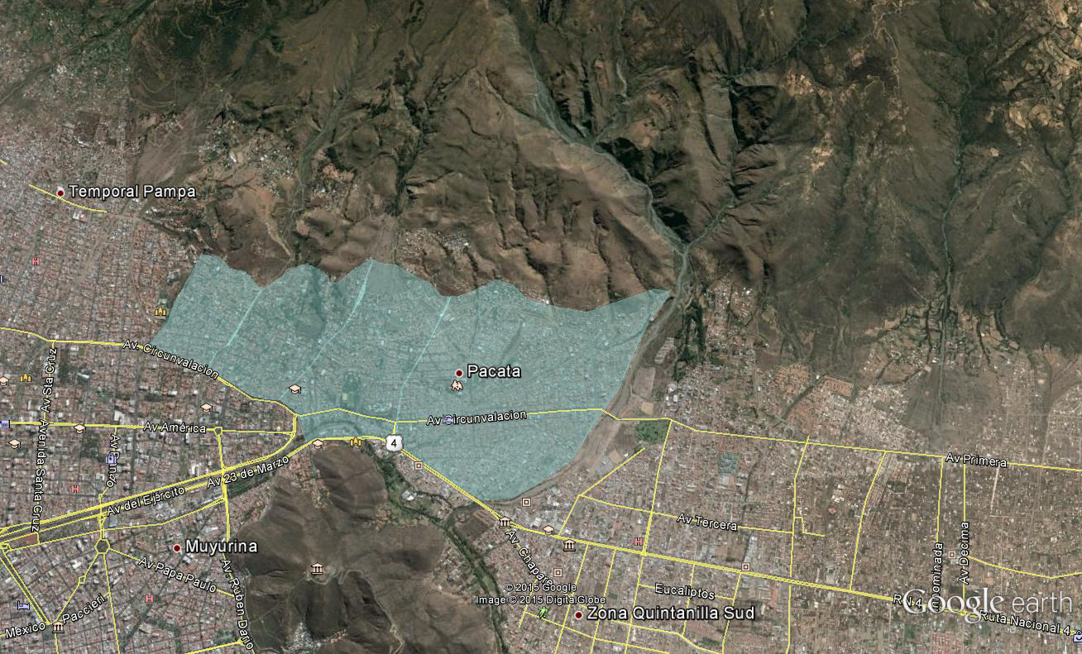
DISTRITO 1

INSTALACIÓN DE PLACAS DE SEÑALIZACIÓN EN ACERA DE CONCRETO

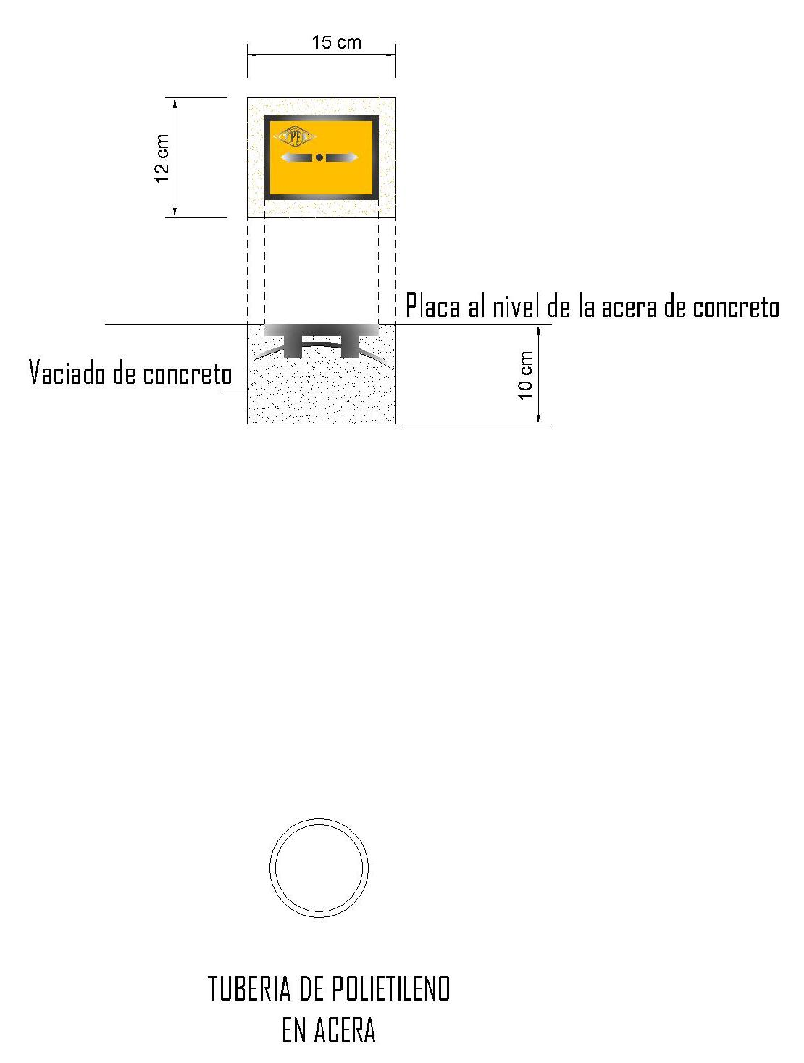

INSTALACIÓN DE PLACAS EN ACERAS DE TIERRA

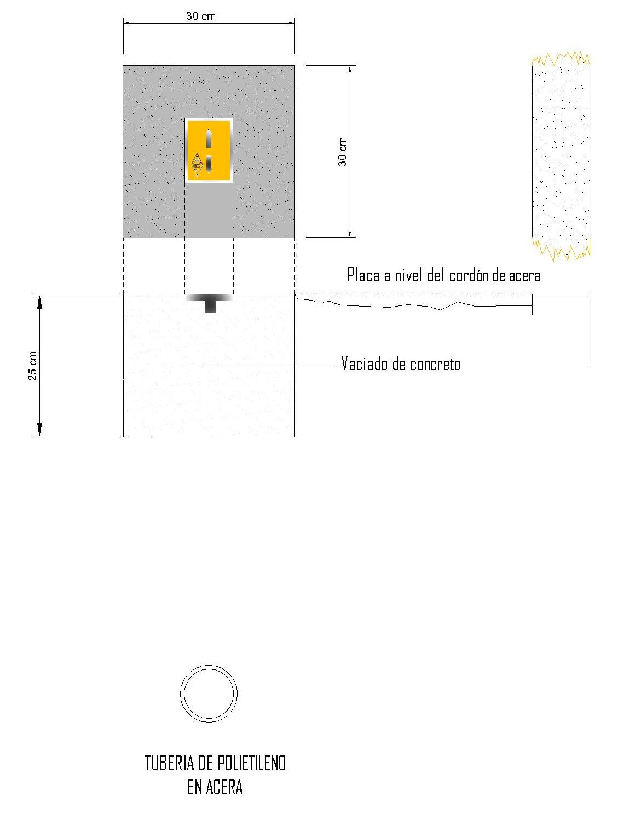

PUNTOS DONDE SE INSTALARÁN LAS PLACAS

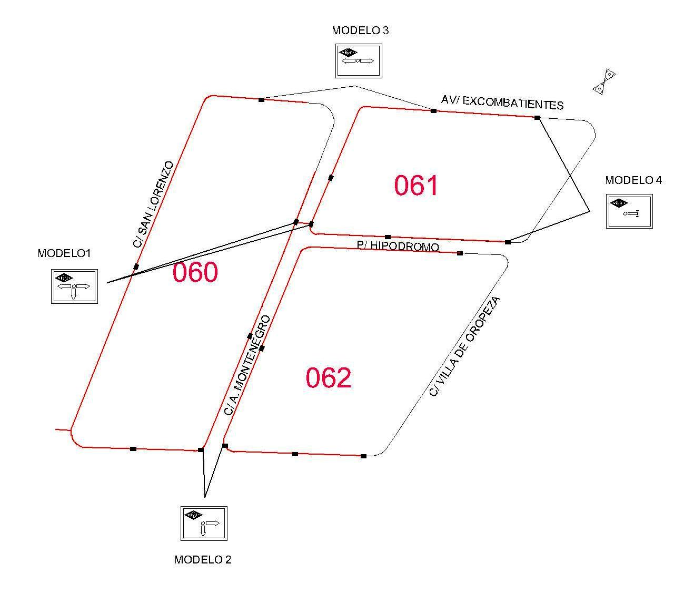

SECCIÓN VI
PROPUESTA ECONÓMICA

VOLUMENES DE OBRA

ITÉM | DESCRIPCIÓN | CANTIDAD | UNIDAD | PRECIO UNITARIO (Bs.) | TOTAL (Bs.)
GENERAL
1 | Movilización de Personal, Equipo, Maquinaria y Herramientas | 1,00 | Global
2 | Instalación de Faenas | 1,00 | Global
3 | Carguío, Transporte y Descarguío de Placas de Señalización | 1,00 | Global
4 | Elaboración de Planos Geo Referenciados | 1,00 | Global
5 | Obras Civiles para la Instalación de Placas en Aceras de Hormigón | 2.922,00 | Piezas
6 | Obras Civiles para la Instalación de Placas en Aceras de Tierra | 88,00 | Piezas
TOTAL [Bs]

NOTA:
La propuesta económica debera estar debidamente respaldado con el análisis de precios unitarios de cada ítem en formato siguiente:

ANÁLISIS DE PRECIOS UNITARIOS
(En Bolivianos)
ÍTEM N° …………………….DESCRIPCIÓN: ……………………………………………………..

- MATERIALES
DESCRIPCIÓN |  | UNIDAD | CANTIDAD | PRECIO PRODUCTIVO | COSTO TOTAL
1
-
TOTAL MATERIALES

- MANO DE OBRA
DESCRIPCIÓN |  | UNIDAD | CANTIDAD | PRECIO PRODUCTIVO | COSTO TOTAL
1
N
SUBTOTAL MANO DE OBRA
CARGAS SOCIALES=(%DEL SUBTOTAL DE MANO DE OBRA) (55% al 71.18%)
IMPUESTOS IVA MANO DE OBRA=(%DE SUMA DE SUBTOTAL DE MANO DE OBRA+CATAS SOCIALES)
TOTAL MANO DE OBRA

- EQUIPO, MAQUINARIA Y HERRAMIENTAS
DESCRIPCIÓN |  | UNIDAD | CANTIDAD | PRECIO PRODUCTIVO | COSTO TOTAL
1
N
(*) HERRAMIENTAS=(% DEL TOTAL DE MANO DE OBRA)
TOTAL EQUIPO, MAQUINARIA Y HERRAMIENTAS

- GASTOS GENERALES Y ADMINISTRATIVOS
COSTO TOTAL
(*) GASTOS GENERALES=% DE 1+2+3
TOTAL GASTOS GENERALES Y ADMINISTRATIVOS

- UTILIDAD
COSTO TOTAL
(*) UTILIDAD=% DE 1+2+3+4GASTOS GENERALES=% DE 1+2+3
TOTAL UTILIDAD

- IMPUESTOS
COSTO TOTAL
(*) IMPUESTOS IT=% DE 1+2+3+4+5
TOTAL IMPUESTOS
TOTAL PRECIO UNITARIO (1+2+3+4+5+6)
TOTAL PRECIO UNITARIO ADOPTADO (Con dos (2) decimales)
(*) El proponente deberá señalar los porcentajes pertinentes a cada rubro
NOTA: El proponente declara que el presente formulario ha sido llenado de acuerdo con las especificaciones técnicas, aplicando las leyes sociales y tributaria vigentes y es consistente con el Formulario B-1

Firma del Representante Legal del Proponente
Nombre completo del Representante Legal

